Adı
Soyadı
Sınıfı
No:

2013-2014 EĞİTİM ÖĞRETİM YILI … SAĞLIK MESLEK LİSESİ 12. SINIFLAR
Adı
Soyadı
Sınıfı
Nu:
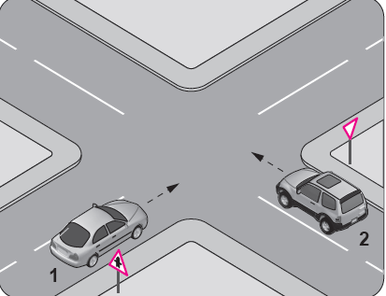
TRAFİK VE İLKYARDIM DERSİ 1.DÖNEM 2. YAZILI (ORTAK) SORULARI

(Her soru 4 puandır.)

1. Yaya yolu bulunmayan kara yolunda yayalar nereden yürümelidir?
A) Şerit üzerinden B) Geçiş yolundan
C) Banketten D) Erişime kontrollü yoldan
2. Aşağıdakilerden hangisi sürücü adaylarından aranan koşullardan değildir?
A) Yaş durumu B) Eğitim durumu
C) Sağlık durumu D) Meslek durumu
3.Kara yolunda 80 km/sa. hızla seyreden araç ile öndeki araç arasında ne kadar mesafe bulunmalıdır?
A) 45 metre B) 40 metre
C) 35 metre D)30 metre
4. Okul, hastane gibi kamu kuruluşlarının giriş ve çıkış kapılarının her iki yönünde kaç metrelik mesafe içinde park etmek yasaktır?
A) 5 m B) 10 m
C) 15 m D) 20 m
5. Trafikten kaynaklanan zorunluluklar dışında araçların insan indirip bindirmek, eşya yükleyip boşaltmak ya da beklemek amacıyla kısa bir süre için durdurulmasına ne ad verilir?
A) Durma B) Park etme
C) Duraklama D) Durak
6. Her türlü trafik zorunluluğu nedeniyle aracın durdurulmasına ne ad verilir?
A) Durma B) Durak
C) Park etme D) Duraklama
7.Yayalar her iki tarafında banket bulunan yollarda yürüyorlarsa gidiş yönüne göre yolun hangi tarafında yürümek zorundadırlar?
A) Sol tarafta B) Sağ tarafta
C) Fark etmez D) Hangi taraf müsaitse
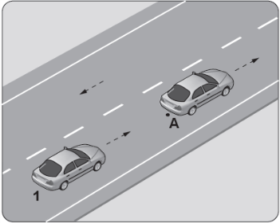
8. Şekildeki 1 numaralı aracın sürücüsü, önündeki araç "A" noktasında iken "88-89" diye saymaya başlıyor. A Sürücünün bu davranışı aşağıdakilerden hangisini belirlemeye yöneliktir?

A) Motor gücünü
B) Yakıt sarfiyatını
C) Asfalt kalitesini
D) Takip mesafesini

9. Arızalanan aracın ön ve arkasına, 150 metre mesafeden açıkça görülebilecek şekilde aşağıdakilerden hangisinin konulması zorunludur?
A) Beyaz renkte taş
B) Yeşil ışıklı yansıtıcı
C) Kırmızı yansıtıcı veya kırmızı ışıklı cihaz
D) Devrilmeyecek biçimde teneke veya bidon gibi malzemeler .
10. Öndeki araç geçilirken, geçiş şeridinde ne kadar seyredilmelidir?
A) Karşıdan gelen araçla karşılaşıncaya kadar
B) Geriyi görme aynasından geçilen araç görülünceye kadar
C) Geçilen aracın ön hizasına gelinceye kadar
D) Geçilen aracın boyunun yarısı kadar

11. Şekildeki numaralı 2 aracın sürücüsü ne yapmalıdır?
A) 1 numaralı araca yol vermeli
B) Geçiş hakkını kendisi kullanmalı
C) Hızını artırarak kavşağa önce girmeli
D) Korna çalıp 1 numaralı aracı durdurmalı

I- Şerit değiştirmelerde
II- Sağa ve sola dönüşlerde
III- Bir aracın geçilmesi esnasında
12. Yukarıdakilerin hangilerinde dönüş ışıklarının kullanılması zorunludur?
A) Yalnız I B) I ve II
C) II ve III D) I, II ve III
13. Geceleri kara yolunda karşı yönden gelen sürücülerin gözlerini kamaştırmamak için hangi ışıkların yakılması zorunludur?
A) Uzağı gösteren ışıkların
B) Yakını gösteren ışıkların
C) Acil uyarı ışıklarının
D) Park ışıklarının
14. Aşağıdakilerden hangisi kontrolsüz kavşak işaretidir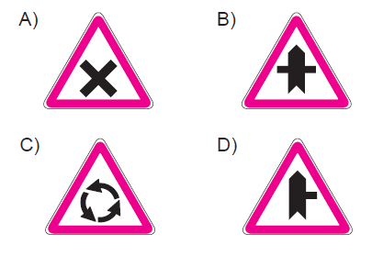
15. Aşağıdaki trafik işaretlerinden hangisi, öndeki taşıtı geçme yasağının sona erdiğini bildirir?
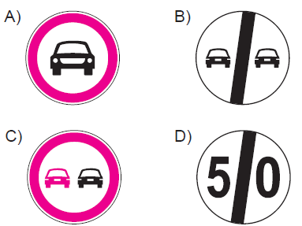

16. Şekildeki kontrolsüz kavşakta karşılaşan araçların geçiş hakkı sıralaması nasıl olmalıdır?
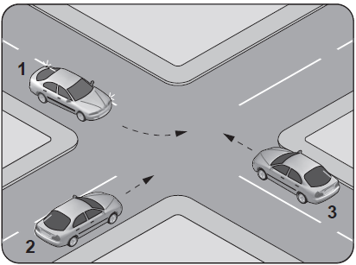
- 1-2-3
- 2-3-1
- 3-2-1
- 1-3-2

17. Eğimli iki yönlü dar yollarda karşılaşan araç sürücüleri için aşağıdakilerden hangisi doğrudur?
A) İnen araç sürücüsünün aracın motorunu durdurup, vitesi boşa alması
B) Çıkan araç sürücüsünün inen araç sürücüsüne yol vermesi
C) İnen araç sürücüsünün çıkan araç sürücüsünü ikaz edip durdurması
D) İnen araç sürücüsünün çıkan araç sürücüsüne yol vermesi

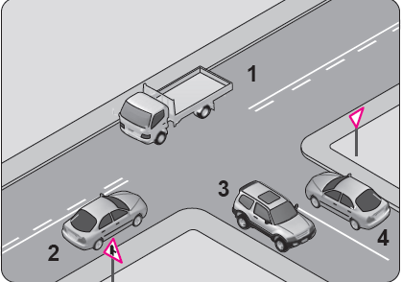

18. Şekle göre aşağıdaki ifadelerden hangisi yanlıştır?
A) 1 ve 2 numaralı taşıtlar ana yoldadır.
B) 3 ve 4 numaralı taşıtlar tali yoldadır.
C) 3 ve 4 numaralı taşıtlar bölünmüş kara yolundadır.
D) 1, 2, 3 ve 4 numaralı taşıtlar iki yönlü kara yolundadır.

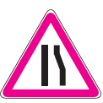

19.Şekildeki trafik işareti neyi bildirir?
A) Taşıt yolunun soldan daralacağını
B) Taşıt yolunun sağdan daralacağını
C) Taşıt yolunun her iki taraftan daralacağını
D) İki yönlü yoldan tek yönlü yola yaklaşıldığını

20. Bir aracın güvenle taşıyabileceği en çok yük ağırlığı veya yolcu ve hizmetli sayısına ne denir?
A) Gabari B) Taşıma sınırı
C) Dingil ağırlığı D) Hız sınırlayıcı

21. Şehir dışı yollarda bir otomobilin en fazla yapabileceği hız kaç km/h’dır?
A) 50 km/h
B) 60 km/h
C) 120 km/h
D) 90 km/h
22. Aşağıdakilerden hangisinde geçiş hakkı kuralı yanlış verilmiştir?
A) Yaya geçitlerinde araçlar yayalara yol verir.
B) Kavşaklarda dönüş yapan araçlar yayalara yol verir.
C) Dik yokuşlarda araçlar yayalara yol verir.
D) Dik yokuşlarda yayalar araçlara yol verir

23. Araç sürücülerinin uyması gerekli kurallar hangisinde doğru sıralama ile verilmiştir?
A) Polis> Işıklı trafik cihazları> Trafik levhaları
B) Polis>Trafik levhaları>Işıklı trafik cihazları
C) Işıklı trafik cihazları> Polis>Trafik levhaları
D) Işıklı trafik cihazları>Trafik levhaları> Polis

24. Aşağıdaki taşıtlardan hangisinin otoyolda sürülmesi yasaktır?

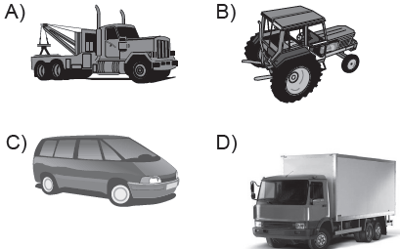

25. Şekildeki karayolu bölümünde hangi numaralı taşıtın ok yönündeki hareketi yanlıştır?
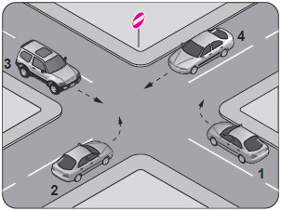

- 1
- 2
- 3
- 4

Cevaplarınızı işaretleyiniz.

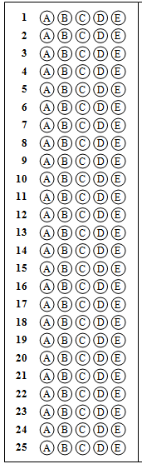

Ders Öğretmeni
www.smlogretmenleri.com

Trafik cevaplar
1C 2D 3B 4A 5C 6A 7A 8D 9C 10B 11A 12D 13B 14A 15B 16C 17D 18C 19B 20B 21D 22D 23A 24B 25B

